17. 4. Učivo 1.C

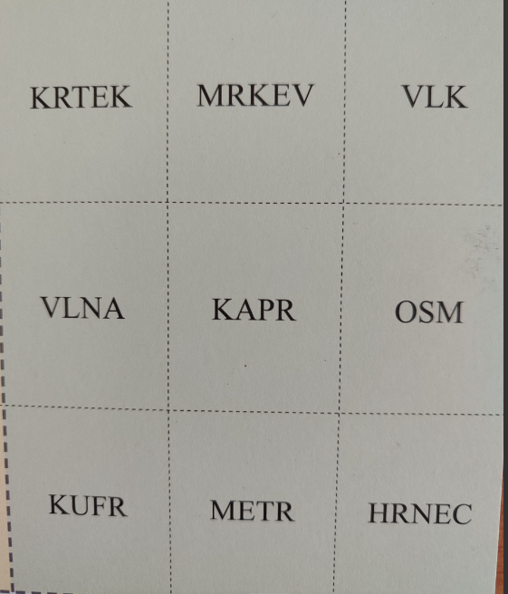
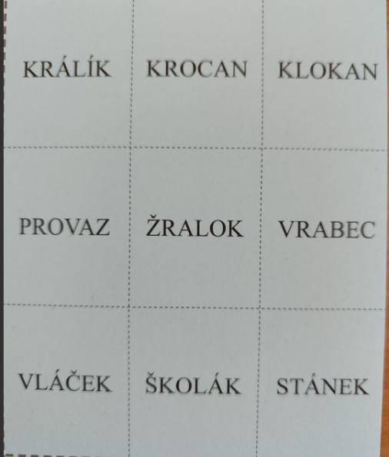

Den | Předmět | Učivo (pracovní sešit) | DÚ
ST | ČJ + ČJ půlená | - Dnes toho nebudete moc dodělávat, protože jsme měli „technicko-tvořící“ povinnosti.  - První 2 hodiny jsme upravovali výšku stolů a židlí, takže jsme stihli v mezičase číst (vezměte si doma svoji knížku nebo slabikář), v pracovním listu dokreslovat poloviny obrázků a vybarvit je  - V půlence jsme si vystřihli kartičky se slovy – četli je, vyhledávali podle zadání – zvířata, slova začínající/končící na daná písmena, hra Sova | Pravidelné čtení
 | M | - PS 93/1-3
 | ČJ | - Psaní přání a výroba obrázků na zítřejší rozloučení se Sebíkem

